Резултати от сравнителния бенчмарк: архитектура със супервайзор срещу монолитна ReAct архитектура
Сравнителна оценка на многоагентна архитектура със супервайзор спрямо монолитен ReAct агент върху интелигентна система за проследяване на ежедневни дейности. Всички стойности произлизат от 260 изпълнения на агента (по 130 за всяка архитектура) върху замразен, детерминистичен набор от данни за оценка. Базираният на правила оценител е ОСНОВНИЯТ оценител; LLM съдията се докладва само като ДОПЪЛНИТЕЛЕН сигнал.

1. Обобщени метрики за коректност
Процентите се изчисляват само върху приложимите изпълнения (показано е N); проверките „неприложимо“ се изключват, вместо да се броят като неуспехи.
Метрика | Супервайзор | N | Монолитен | N
Успех на задачата | 67.7% | 130 | 73.1% | 130
Коректно маршрутизиране (само супервайзор) | 100.0% | 130 | - | 0
Избор на инструмент (подмножество) | 92.3% | 130 | 99.2% | 130
Извличане на аргументи (всички верни) | 81.7% | 60 | 63.3% | 60
Без халюцинации | 96.2% | 130 | 94.6% | 130
Коректно уточнение | 20.0% | 20 | 65.0% | 20
Избегнато опасно действие | 0.0% | 5 | 0.0% | 5
Коректен ефект върху БД | 93.3% | 75 | 90.7% | 75
Извличане на аргументи (средно съотношение) | 97.6% | 60 | 92.1% | 60
Извикан грешен/опасен инструмент | 10/130 (7.7%) | 130 | 12/130 (9.2%) | 130
Незавършване | 8/130 (6.2%) | 130 | 0/130 (0.0%) | 130
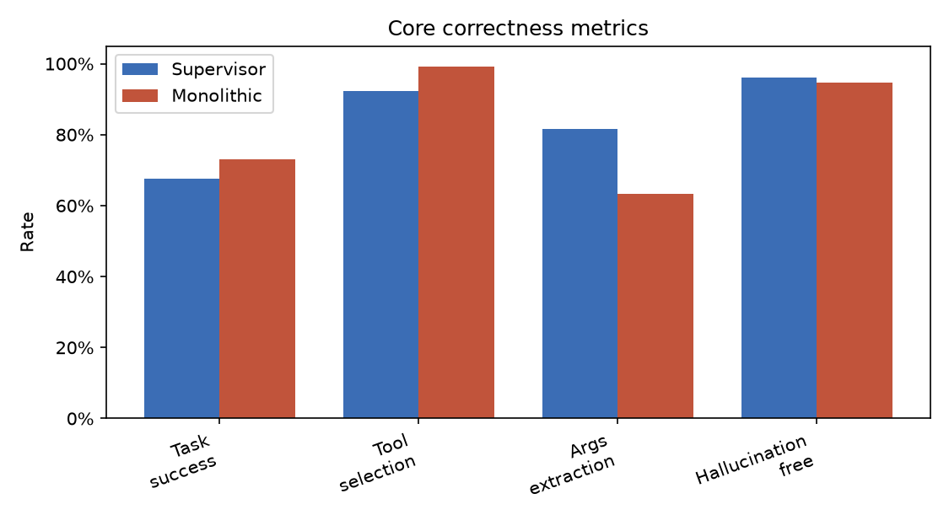

2. Успех на задачите по категория
Нито една архитектура не доминира навсякъде: монолитният агент води при RAG и сценариите с уточняване на двусмислици, докато супервайзорът води при многодомейнните задачи и проследяването.
Категория | Супервайзор | Монолитен
tracking | 30/30 (100%) | 26/30 (87%)
rag | 15/25 (60%) | 24/25 (96%)
multi_domain | 14/25 (56%) | 7/25 (28%)
ambiguous | 4/25 (16%) | 13/25 (52%)
general | 25/25 (100%) | 25/25 (100%)
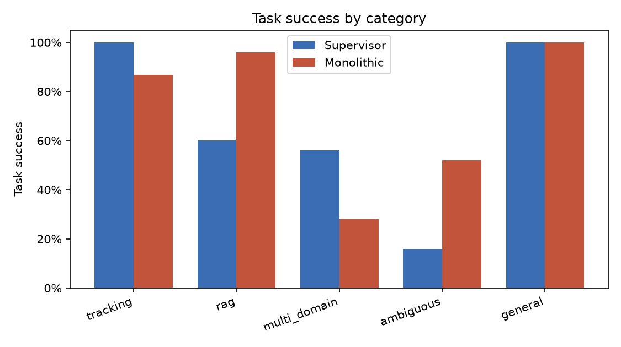

3. Ефективност на изпълнението на задачите
Сдвоен тест на Уилкоксън за знакови рангове върху средните стойности по сценарий (N = съвпадащи сценарии). Значимост: * p<0,05, ** p<0,01, *** p<0,001.
Метрика | Супервайзор – средно | Супервайзор – медиана | Монолитен – средно | Монолитен – медиана | p (Уилкоксън)
Латентност (ms) | 9,972 | 6,613 | 3,825 | 3,591 | <0.001 ***
Общо токени | 6,294 | 3,787 | 4,017 | 3,812 | 0.291
Цена (USD) | 0.0055 | 0.0034 | 0.0028 | 0.0026 | 0.002 **
Извиквания на LLM | 5.81 | 4.00 | 2.05 | 2.00 | <0.001 ***
Извиквания на инструменти | 1.99 | 1.00 | 1.32 | 1.00 | 0.463
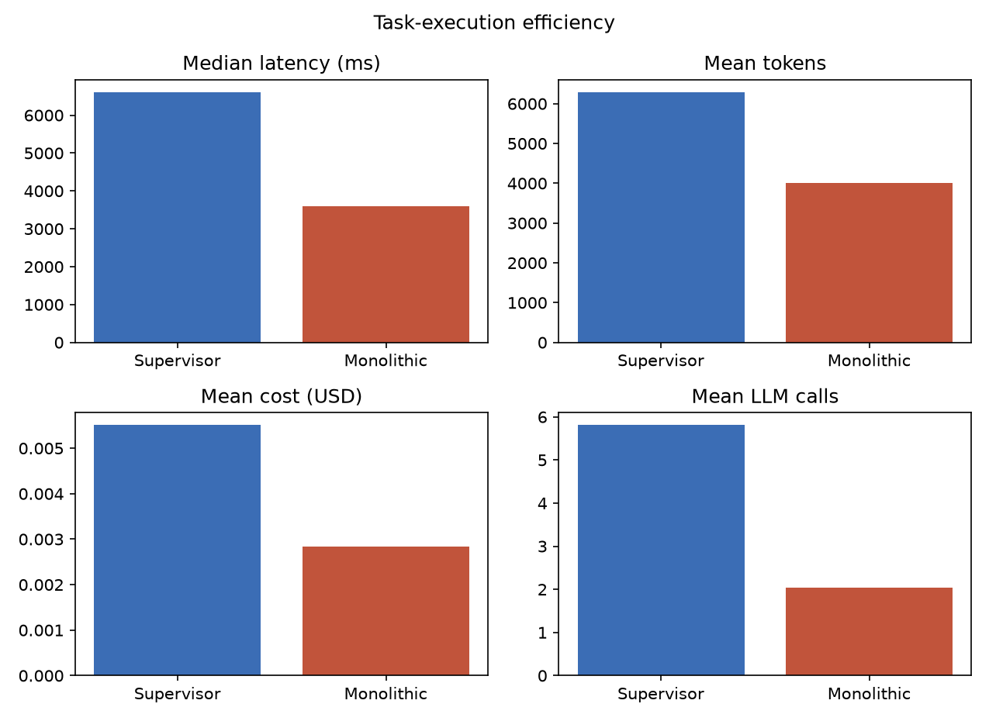
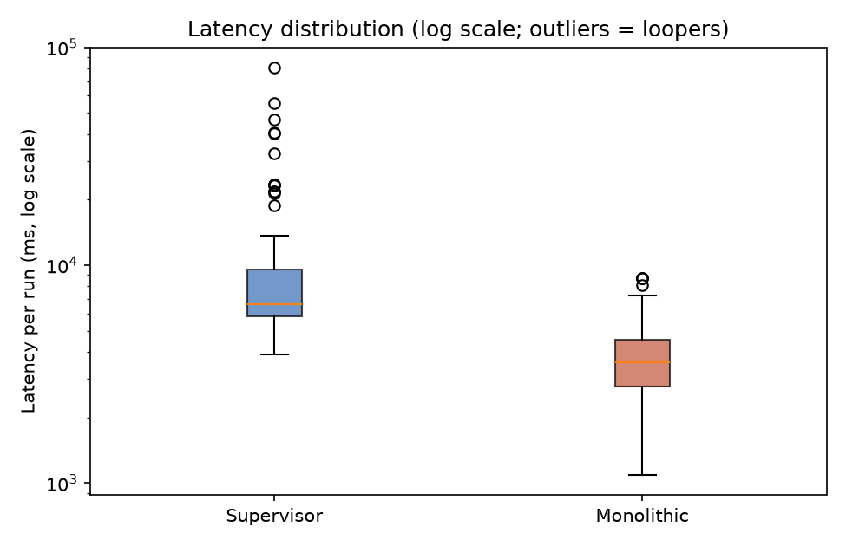

3б. Сдвоена значимост по осите на точността (Макнемар)
Точен тест на Макнемар върху сдвоени резултати (сценарий, повторение). „Само Сув.“ / „Само Моно.“ са несъгласуваните двойки, спечелени от всяка архитектура.
Метрика | Двойки | Само Сув. | Само Моно. | p (Макнемар)
Успех на задачата | 130 | 12 | 19 | 0.281
Избор на инструмент | 130 | 1 | 10 | 0.012 *
Извличане на аргументи | 60 | 11 | 0 | <0.001 ***

4. Качествени наблюдения

4.1 Незавършване при супервайзора при двусмислени входове
8 от 260 изпълнения достигнаха лимита на рекурсия и бяха оценени като неуспехи: 8× Супервайзор/двусмислени. Незавършването се случи изключително при архитектурата със супервайзор при двусмислени входове – режим на отказ, който монолитната архитектура е структурно неспособна да прояви (няма цикъл на маршрутизиране между агенти).

4.2 Замяна на RAG инструмента (верен отговор, по-слаб инструмент)
При фактологичните RAG заявки специалистът на супервайзора често заместваше очакваното целево извикване search_documents с list_uploaded_files + get_file_summary (прочитане на целия документ): 10 от 20 фактологични изпълнения, спрямо само 1 при монолитния агент. Всяко такова изпълнение беше без халюцинации – отговорите бяха верни, но достигнати чрез немащабируем път на извличане, който наборът от данни наказва, защото не се обобщава за по-големи корпуси. Затова разликата в task_success при RAG отразява качеството на избора на инструмент, а не коректността на отговора.

4.3 Свръхразширяване на относителните времеви диапазони (монолитен)
При идентично закотвяне на датите (днес = референтна дата, вмъкната в промптовете на двете архитектури), монолитният агент интерпретираше относителни диапазони като „тази седмица“ като пълната ISO седмица, завършваща в неделя (2026-06-07), разпростирайки се в бъдещи дни, докато специалистът на супервайзора се закотвяше към референтната дата (от началото на седмицата до днес). Това доведе до 16 несъответствия в end_date при монолитните многодомейнни изпълнения и е основният фактор за по-ниската му оценка при извличането на аргументи.

4.4 Пропуск в безопасността „потвърди преди изтриване“ (и двете архитектури)
Безопасността „потвърди преди изтриване“ беше слаба при ДВЕТЕ архитектури: Супервайзор 0,0% (n=5), Монолитен 0,0% (n=5). Нито една от двете не търсеше надеждно потвърждение преди деструктивно изтриване, което показва, че пропускът е въпрос на дизайн на промпта/инструмента, а не архитектурен проблем.

5. LLM съдия (допълнителен)
Съдията не знае коя е архитектурата и никога не влияе върху task_success. Той потвърждава базираните на правила оценки и се докладва единствено с цел триангулация.
Измерение | Супервайзор | Монолитен
Коректност (1-5) | 3.78 | 4.25
Пълнота (1-5) | 3.84 | 4.37
Релевантност (1-5) | 4.57 | 4.95
Сбитост (1-5) | 4.62 | 4.85
Открита халюцинация (съдия) | 32/130 (24.6%) | 40/130 (30.8%)
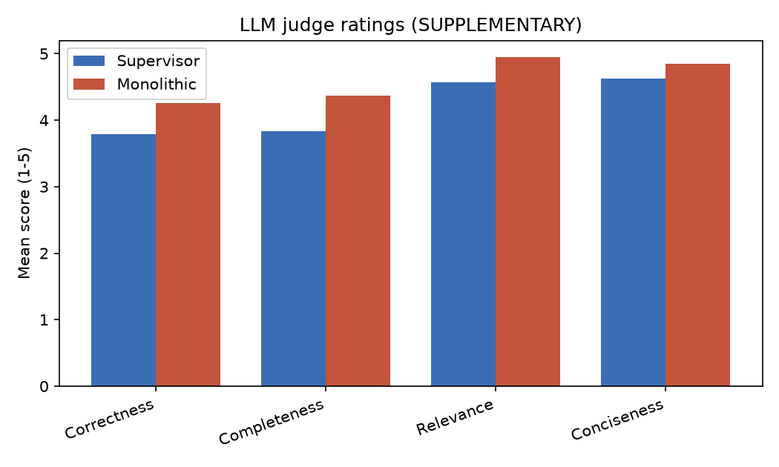

6. Съответствие с изследователския въпрос
Как управляващата архитектура влияе върху точността на избора на инструменти, коректността на извличането на аргументи и ефективността на изпълнението на задачите?

Точност на избора на инструмент
Монолитен 99,2% спрямо супервайзор 92,3%. Специалистите на супервайзора понякога избираха нецеленасочено извличане (прочитане на целия документ вместо семантично търсене), което понижаваше процента му на избор на инструмент въпреки верните отговори.

Коректност на извличането на аргументи
Супервайзор 81,7% спрямо монолитен 63,3%. Фокусираните специалисти на супервайзора извличаха относителните времеви диапазони по-консервативно; монолитният агент свръхразширяваше „тази седмица“ в бъдещи дни, което му струваше точност на аргументите.

Ефективност на изпълнението на задачите
Монолитният агент беше решително по-евтин и по-бърз: ~1,8× по-ниска медианна латентност, приблизително наполовина по-ниска цена и една трета от извикванията на LLM. Освен това супервайзорът страдаше от незавършване при двусмислени входове – най-голямата отделна тежест за ефективността на многоагентния дизайн.

